1. Definice chování LCD

1.1. Funkční požadavky
      - Dodaný SW LCD musí být plně kompatibilní s komunikačním protokolem mezi palubním počítačem a LCD. Případné úpravy tohoto protokolu a funkcí palubního počítače si musí dodavatel dohodnout a zajistit na vlastní náklady. Na monitoru budou zobrazovány aktuální informace přebírané z palubního systému.
- LCD na vozech budou pracovat v těchto režimech:
  - Reakce na povely z PP (viz Komunikační protokol);
  - On-line povely, informace a soubory z řídící aplikace získávané on-line přes komunikační jednotku;
  - V případě nedostupnosti k řídící aplikaci pracuje LCD v off-line režimu. Na tento stav musí být cestující zřetelně upozorněni.
- česká diakritika pro velká a malá písmena, jednotlivá písmena nesmí být deformována, tj. musí být správně zobrazován „dolní dotah“ (u písmen g,j,p,q,y,ý) a horní akcentovaná dotažnice (např. Š, Ř, Ú) viz http://cs.wikipedia.org/wiki/Soubor:4-2_a01_pismova-osnova.gif.

1.2. Provozní režimy

LCD se budou aktivovat:
- Při jízdě dle standardního nebo výlukového JŘ
- Při jízdě na cíl
- Při jízdě odklonem
- Při jízdě jako náhradní doprava

LCD budou zobrazovat tyto „obrazovky“:
- O1 – perlová šňůra
- O2 – informace o zastávce (množina obrazovek k různým zastávkám)
- O3 – dopravní informace plánovaná (množina obrazovek s různými informacemi)
- O4 – mimořádná informace – např. jízda odklonem
- O5 – zastávka na znamení – příští zastávka X: ZASTAVÍME
- O6 – reklama (množina reklam)
- O7 – jízda do konečné zastávky

Režimy mezizastávkový úsek a zastávka:

Výjimku tvoří jízda z předposlední zastávky na trase, kdy perlová šňůra ztrácí smysl. LCD zobrazuje O7 s názvem konečné a textem „Příští zastávka konečná. Vystupte prosím.“

Poznámky:
- Protože text dopravních informací může být dosti dlouhý a plný datumů a časů, je třeba počítat minimálně s 10s zobrazením + 10s perlová šňůra (dále jen pš).
- Vzhledem k tomu, že klasický městský mezizastávkový úsek je 1 minuta, což se běžně jezdí za 40s, vychází na reklamu cca 15s.
- 15s je tedy maximální délka spotu, aby jej bylo možno celý zobrazit ve všech mezizastávkových úsecích.
- Pokud jsou reklamy např. tři (A, B, C), jsou cyklovány v tomto pořadí a PP nebo LCD si pamatuje poslední spuštěný: A,pš,B, zastávka,C,pš,A, zastávka ...
- Pokud není reklama k dispozici, cykluje pouze perlová šňůra, resp. je trvale zobrazována.
- Informace o zastávce se zobrazí již před příjezdem do zastávky, tzn. reklama je ukončena cca 70m před zastávkou.

LCD budou vypnuty:
- Při služební jízdě
- V době stání na konečné

Stání na konečné je doba mezi potvrzením konce trasy na terminálu PP a potvrzením začátku jízdy následující trasy.

Režim zastávka na znamení
LCD zobrazuje u zastávek na znamení příslušný piktogram.
V případě, kdy řidič potvrdí žádost cestujícího, PP odešle povel a LCD zobrazí O5, která se zobrazuje až do nejbližšího otevření nebo odblokování dveří, případně posunu zastávky.
Možná je i varianta, při níž se informace „ZASTAVÍME“ objeví v O1 bez nutnosti O5.

Režim mimořádná událost v dopravě - jízda odklonem
V případě, kdy řidič volí variantu jízdy odklonem (tramvaje a trolejbusy), spouští se zvukové hlášení pro cestující a současně by LCD měl zobrazit O4. Může se tak stát v zastávce i mimo ní.

Režim jízda na cíl
Při jízdě na cíl není znám JŘ, tedy ani sled zastávek. O1 zobrazuje jen konečnou stanici. Jízda může být včetně piktogramu – např. vsuvka nebo náhradní doprava.

událost |  | čas (jízdní doba 1min.) | čas (jízdní doba 2min.) | trvání | na LCD
A | zavření dveří | 0:00 | 0:00 | 20s | perlová šňůra + dopravní informace
B |  | 0:01-0:20 | 0:01-0:20
C |  | 0:21-0:35 | 0:21-1:35 | cca 15-215s | reklama, resp. cyklus reklama-perlová šňůra-reklama-perlová šňůra… až do vjezdu do okruhu zastávky
D | vjezd do okruhu zastávky | 0:35 | 1:35
 |  | 0:36-0:40 | 0:36-1:40 | 5s | informace o zastávce
E | otevření dveří | 0:40 | 1:40 | 20s
 |  | 0:41-1:00 | 1:41-2:00
A | zavření dveří | 1:00 | 2:00
1.3. Vzory grafiky obrazovek LCD displeje:

a) perlová šňůra

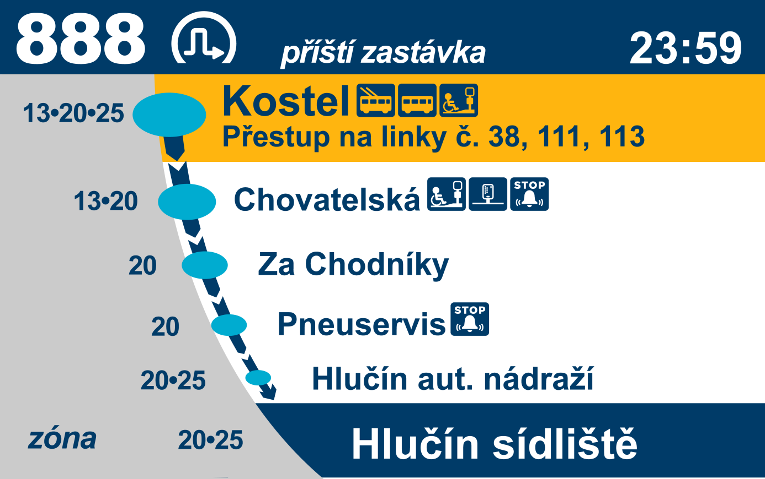

b) informace o zastávce

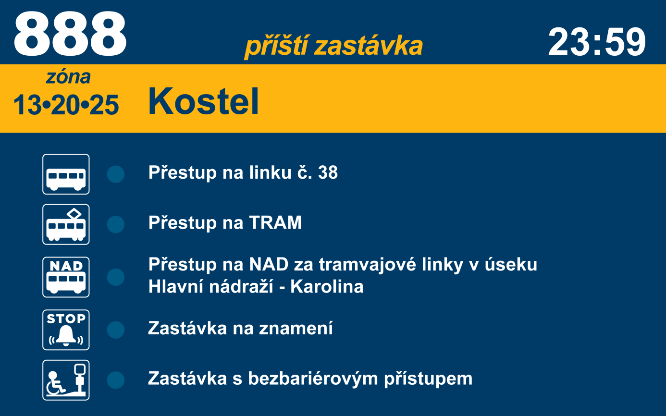

c) dopravní informace

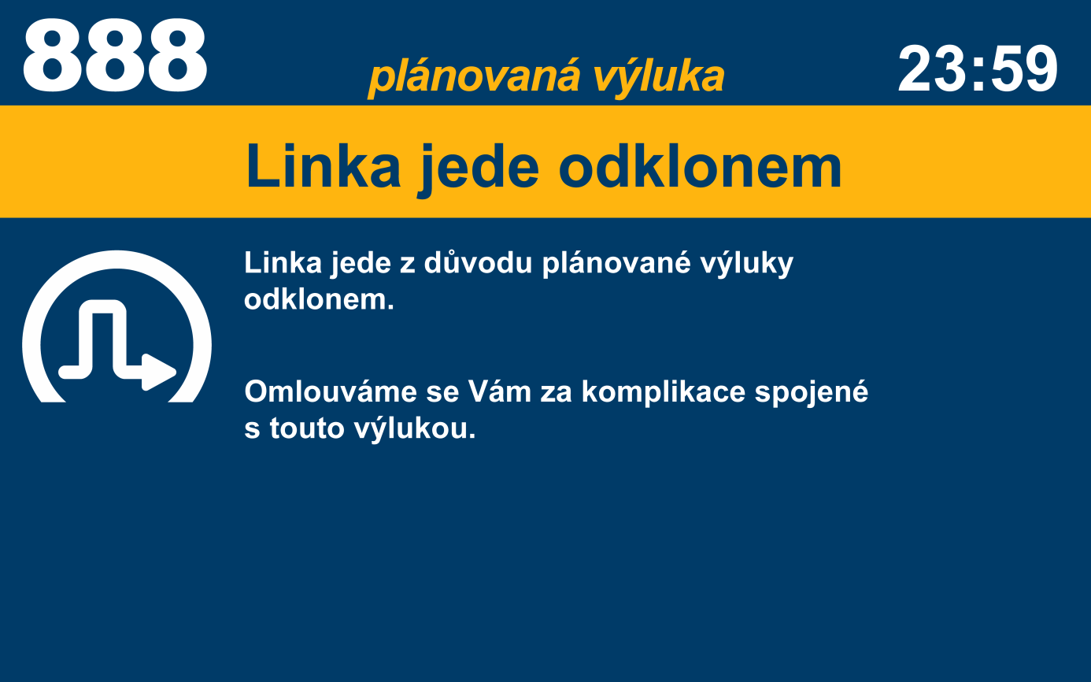

d) mimořádná událost – informace

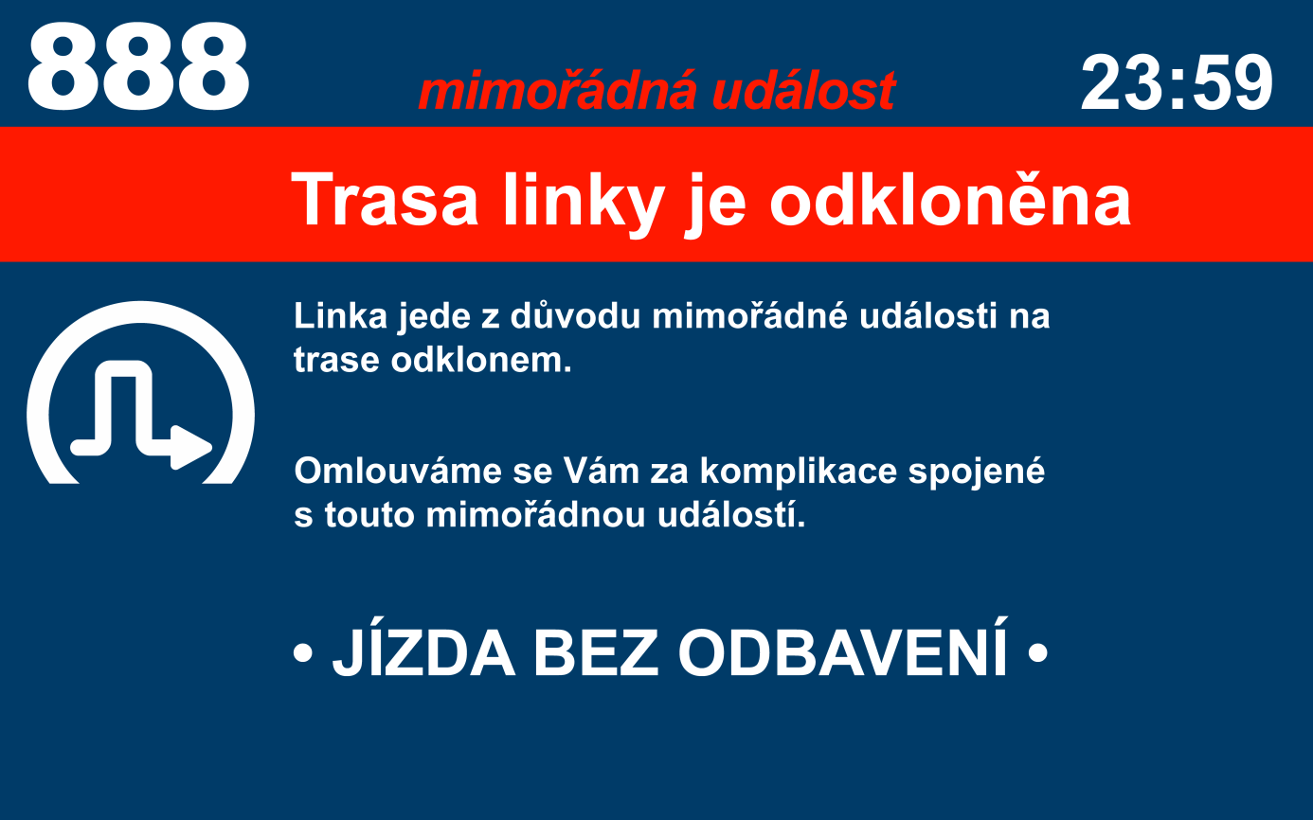

e) informace pro cestující (uvedený příklad)

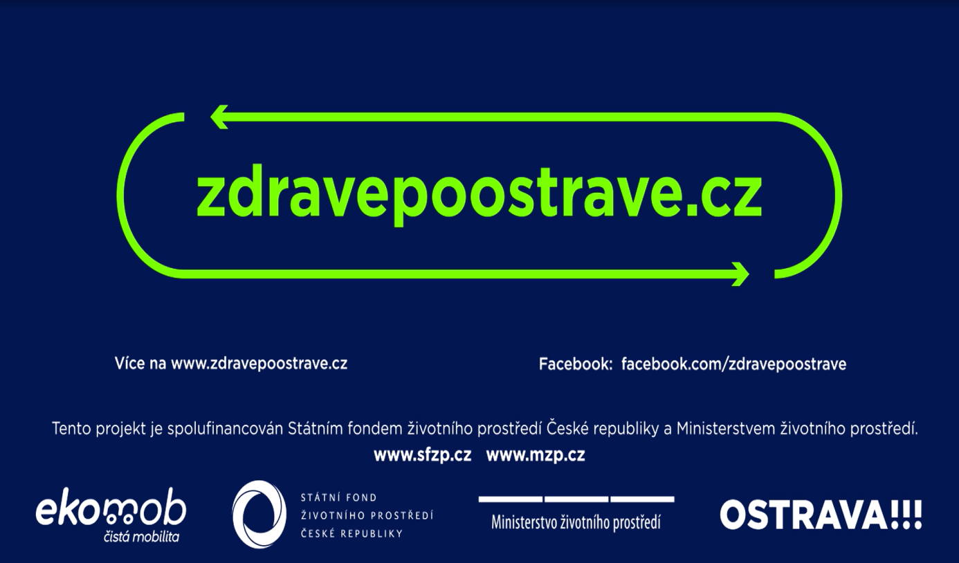

f) jízda do konečné zastávky

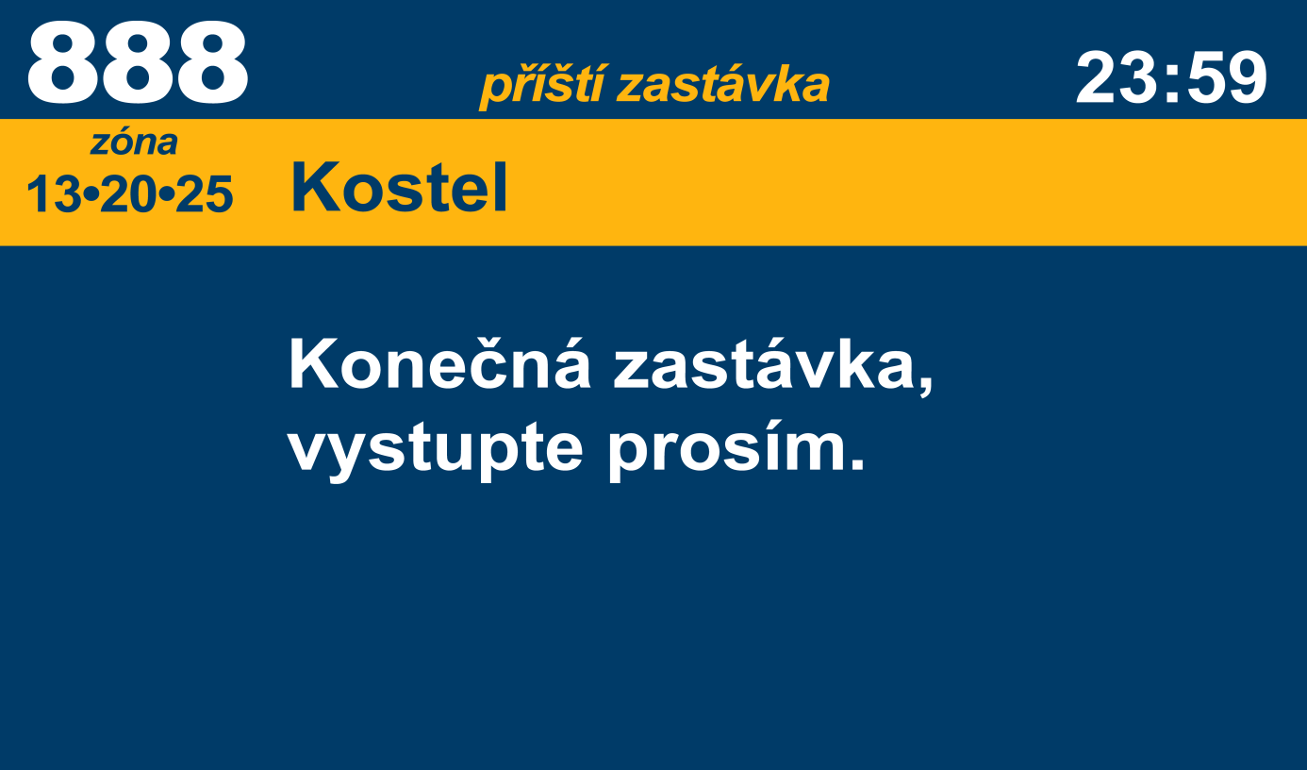

g) piktogramy
